## **BÀI 3: BÀI TRÌNH CHIẾU CỦA EM**

## **A. TRẮC NGHIỆM**

### 1. NHẬN BIẾT

**Câu 1**: Những thao tác được sử dụng khi làm bài trình chiếu?

1. Tạo bài trình chiếu mới
2. Thêm ảnh vào trang trình chiếu
3. Lưu bài trình chiếu
4. Tất cả đáp án trên đều đúng

**Câu 2**: Các thông tin nào nên có trong bài trình chiếu?

1. Tên chủ đề
2. Người trình bày
3. Các nội dung chính
4. Cả 3 đáp án đều đúng

**Câu 3:** Trước khi tạo bài trình chiếu thì em cần làm gì?

1. Chuẩn bị hình ảnh
2. Chuẩn bị nội dung phù hợp
3. Lựa chọn chủ đề
4. Tất cả đáp án đều đúng

**Câu 4:** Khi nào em nên dùng phần mềm trình chiếu?

1. Giới thiệu về bản thân
2. Giới thiệu về gia đình em
3. Giới thiệu về danh lam thắng cảnh
4. Cả ba đáp án trên đều đúng

**Câu 5:** Nội dung trang trình chiếu có thể bao gồm:

1. Ảnh
2. Chữ
3. Video
4. Cả ba đáp án trên đều đúng

**Câu 6:** Các chủ đề nào dưới đây em có thể sử dụng vào bài trình chiếu để giới thiệu

1. Em yêu trường em
2. Vịnh Hạ Long
3. Gia đình em
4. Tất cả đáp án đều đúng

**Câu 7:** Để trình chiếu toàn màn hình, cần nhấn phím nào?  
A. Phím F5

B. Phím F1

C. Phím F3

D. Phím F4

**Câu 8**:  Để thêm một trang chiếu, cần nháy chuột vào nút lệnh nào?

1. Paragraph
2. Insert
3. Font
4. New Slide

**Câu 9**: Để thêm hình ảnh cần nháy chuột vào nút lệnh nào?

1. Insert
2. New Slide
3. Font
4. Picture

**Câu 10:** Để lưu bài trình chiếu thì chọn nút lệnh nào?

1. Insert
2. Paragraph
3. Font
4. Save

### 2. THÔNG HIỂU

**Câu 1:** Các bước để chèn ảnh vào trang trình chiếu là:

1. Nháy chuột vào thẻ Home → nháy chuột vào nút lệnh New Slide
2. Nháy chuột vào thẻ File → nháy chuột vào nút lệnh Save
3. Nháy chuột vào thẻ Insert → nháy chuột vào nút lệnh Table
4. Nháy chuột vào thẻ Insert → nháy chuột vào nút lệnh Picture → mở thư mục chứa ảnh → chọn ảnh → nháy chuột vào Insert

**Câu 2:** Thao tác nào làm thay đổi vị trí của ảnh trong trang trình chiếu?

1. Nhấn chuột trái chọn Delete
2. Nhấn chuột phải copy
3. Nháy đúp chuột vào ảnh
4. Kéo thả chuột để di chuyển ảnh đến vị trí mong muốn

**Câu 3:** Biểu tượng của nút lệnh Save là:

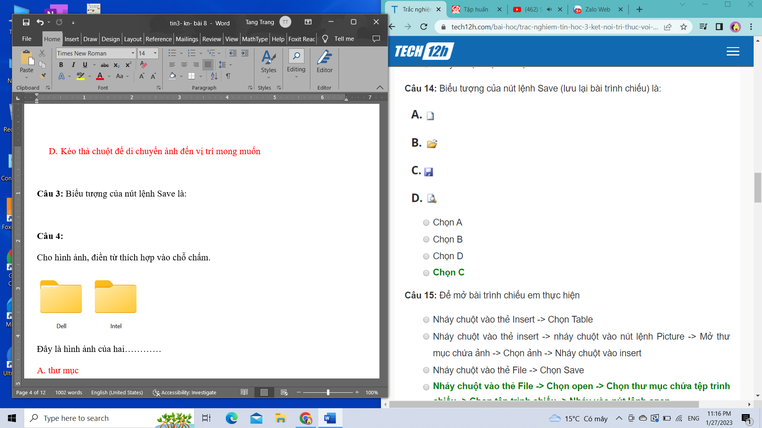

1. Chọn A
2. Chọn B
3. Chọn C
4. Chọn D

**Câu 4:** Để mở bài trình chiếu em thực hiện:

1. Nháy chuột vào thẻ Insert → chọn Table
2. Nháy chuột vào thẻ Insert → nháy chuột vào nút lệnh Picture → mở thư mục chứa ảnh → chọn ảnh → nháy chuột vào Insert
3. Nháy chuột vào thẻ File → chọn Save
4. Nháy chuột vào thẻ File → chọn Open → chọn thư mục chứa tệp trình chiếu → chọn tệp trình chiếu → nháy vào nút lệnh Open

### 3. VẬN DỤNG

**Câu 1:** Nội dung trang trình chiếu có thể bao gồm:

1. Chữ và ảnh
2. Ảnh và video
3. Video và chữ
4. Chữ, ảnh và video

**Câu 2:** Để nhập chữ vào trang trình chiếu em thực hiện

1. Nháy phải chuột chọn font
2. Nháy phải chuột chọn paste
3. Nháy phải chuột chọn copy
4. Nháy chuột vào bên trong khung văn bản để xuất hiện con trỏ soạn thảo rồi gõ

**Câu 3:** Khẳng định nào sau đây là đúng khi nói về phần mềm trình chiếu?

1. Phần mềm trình chiếu dùng để tính toán
2. Phần mềm trình chiếu dùng để soạn thảo văn bản
3. Phần mềm trinh chiếu dùng để thuyết trình về một vấn đề nào đó

### 4. VẬN DỤNG CAO

**Câu 1:** Để chèn ảnh vào trang trình chiếu em nháy chuột vào thẻ

1. Insert
2. Font
3. Home
4. Paragraph

**Câu 2:** Điền từ thích hợp vào chỗ trống: Thông thường thì trang đầu tiên của bài trình chiếu có sẵn hai ….

1. Khung văn bản
2. Hình ảnh
3. Bảng
4. Sơ đồ

## **B. ĐÁP ÁN**

**1. NHẬN BIẾT**

|  |  |  |  |  |
| --- | --- | --- | --- | --- |
| **1. D** | **2. D** | **3. D** | **4. D** | **5. D** |
| **6. D** | **7. A** | **8. D** | **9. D** | **10. D** |
| **11.** | **12.** | **13.** | **14.** | **15.** |

**2. THÔNG HIỂU**

|  |  |  |  |  |
| --- | --- | --- | --- | --- |
| **1. D** | **2. D** | **3. C** | **4. D** | **5.** |
| **6.** | **7** | **8** | **9** | **10** |
| **11.** | **12.** | **13.** | **14.** | **15.** |

**3. VẬN DỤNG**

|  |  |  |  |  |
| --- | --- | --- | --- | --- |
| **1. D** | **2. D** | **3. C** | **4.** | **5.** |
| **6** | **7** | **8** | **9** | **10** |

**4. VẬN DỤNG CAO**

|  |  |  |  |  |
| --- | --- | --- | --- | --- |
| **1. A** | **2. A** | **3.** | **4.** | **5.** |
| **6** | **7** | **8** | **9** | **10** |